2. pielikums
Tehniskā specifikācija
Iepirkuma identifikācijas Nr. DDAV/2023-15
Publisko iepirkumu likumā nereglamentētais iepirkums
"Inventāra piegāde Daugavpils Draudzīgā aicinājuma vidusskolas vajadzībām"

1. daļa
Nr.  p.k. | Preces  nosaukums | Preces apraksts | EUR bez PVN  par vienu vienību
1. | Laminators | 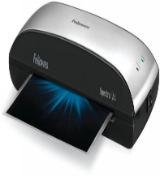  Laminēšanas formāts: A4  Laminēšanas veids: karstā laminēšana  Maksimālais plēves biezums: 125 mkr.  Uzkaršanas laiks: 4 min  Automātiskā izslēgšanās: ir

2. daļa
Nr.  p.k. | Preces  nosaukums | Preces apraksts | EUR bez PVN  par vienu vienību
1. | Gludeklis | Jauda: 2600 W  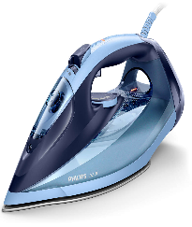  Ūdens smidzinātājs: ir  Automātiskā tvaika padeve: ir  Pastāvīgās tvaika padeves jauda: 50 g/min  Regulējams tvaika līmenis: ir  Tvaika strūkla: 240 g  Vertikālais tvaiks: ir  Pretpilēšanas sistēma: ir  Automātiskā atslēgšanās: ir  Pašattīrīšanās funkcija: ir  Gludināšanas virsma:  SteamGlide Plus  Ieslēgšanās indikācija: ir  Ūdens daudzuma indikators: ir
2. | Ledusskapis - saldētava | Ledusskapja kamera:  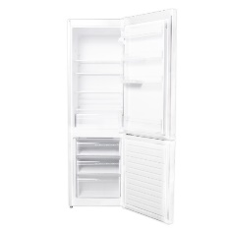  Plauktu skaits ne mazāk par 4  Saldēšanas atvilktņu skaits ne mazāk par 3  Energoefektivitātes klase E  Augstums – 170 cm  Durvju atvēršanas virzienu maiņa – jā

3. daļa
Nr.  p.k. | Preces  nosaukums | Preces apraksts | EUR bez PVN  par vienu vienību
1. | Ēdināšanas rati | 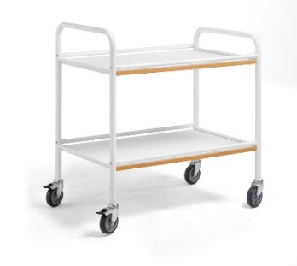  Izmērs 760x520x740 mm  Pulverkrāsots tērauda rāmi  Krāsa zila vai balta  Izturīgi servēšanas ratiņi, kas aprīkoti ar 2 plauktiem un bloķējamiem ritenīšiem

